Ngày dạy: | Ngày soạn:
Tiết theo KHBD: ………
BÀI 3: THỰC HÀNH PHÒNG VỆ TRƯỚC ẢNH HƯỞNG XẤU TỪ INTERNET
Thời gian thực hiện: (1 tiết)
I. Mục tiêu:
1. Về kiến thức:
- Nhận diện được một số thông điệp lừa đảo hoặc mang nội dung xấu
- Phòng ngừa được một số tác hại khi tham gia internet
- Bảo vệ được thông tin và tài khoản cá nhân
2. Về năng lực:
2.1. Năng lực chung
Thực hiện bài học này sẽ góp phần hình thành và phát triển một số thành tố năng lực chung của học sinh như sau:
- Năng lực tự học: HS tự hoàn thành được các nhiệm vụ học tập chuẩn bị ở nhà và tại lớp.
- Năng lực giao tiếp và hợp tác: HS phân công được nhiệm vụ trong nhóm, biết hỗ trợ nhau, trao đổi, thảo luận, thống nhất được ý kiến trong nhóm để hoàn thành nhiệm vụ.
- Năng lực giải quyết vấn đề và sáng tạo: Học sinh đưa ra được thêm các ví dụ trong cuộc sống hằng ngày.
2.2. Năng lực Tin học:
Thực hiện bài học này sẽ góp phần hình thành và phát triển một số thành tố năng lực Tin học của học sinh như sau:
Năng lực A (NLa): Sử dụng và quản lý các phương tiện công nghệ thông tin và truyền thông.
Năng lực C (NLc):
- Nhận diện được một số thông điệp lừa đảo mang nội dung xấu
- Phòng ngừa được một số tác hại khi tham gia Internet.
- Bảo vệ được thông tin và tài khoản cá nhân
Năng lực D (NLd):
+ Phòng ngừa được một số tác hại khi tham gia Internet.
+ Sử dụng được phần mềm diệt Virus máy tính.
Năng lực E (NLe):
- Năng lực hợp tác trong môi trường số.
3.Về phẩm chất:
Thực hiện bài học này sẽ góp phần hình thành và phát triển một số thành tố phẩm chất của học sinh như sau:
- Nhân ái: Thể hiện sự cảm thông và sẳn sàng giúp đỡ bạn trong quá trình thảo luận nhóm.
- Chăm chỉ: thực hiện đầy đủ các hoạt động học tập một cách tự giác, tích cực.
- Trung thực: thật thà, thẳng thắn trong báo cáo kết quả hoạt động cá nhân và theo nhóm, trong đánh giá và tự đánh giá.
- Trách nhiệm: hoàn thành đầy đủ, có chất lượng các nhiệm vụ học tập.
II. Thiết bị dạy học và học liệu:
1. Thiết bị dạy học:
- Phấn, bảng, máy tính, máy chiếu.
2. Học liệu:
- GV: SGK, SBT, tài liệu tham khảo, video, các trang web, phần mềm diệt virus
- HS: SGK, bảng nhóm, bút lông, bút dạ, phấn.
III. Tiến trình dạy học:
1. Hoạt động 1: Mở đầu (6 phút)
a) Mục tiêu:
– Tạo hứng thú dẫn dắt HS vào bài mới về các tác hại khi tham gia Internet và một số giải pháp phòng ngừa.
b) Nội dung:
- HS xem đoạn video “Cảnh giác với thủ đoạn lừa đảo qua mạng” về các thủ đoạn lừa đảo qua mạng.
c) Sản phẩm:
- HS xem đoạn video và trả lời được câu hỏi của GV đặt ra sau đoạn video.
d) Tổ chức thực hiện:
Hoạt động của GV và HS | Nội dung
* GV giao nhiệm vụ học tập  Yêu cầu HS xem video và trả lời câu hỏi trong thời gian 3 phút.  – Đoạn video tội phạm qua mạng đã dùng hình thức nào để lừa nạn nhân?  – Em hãy nêu các biện pháp để phòng ngừa các thủ đoạn lừa đảo ở trong đoạn video trên?  * HS thực hiện nhiệm vụ  - Hs xem video về các thủ đoạn  lừa đảo qua mạng trả lời câu hỏi  * Báo cáo, thảo luận  - HS trả lời câu hỏi của GV theo cá nhân.  - HS khác nhận xét, bổ sung câu trả lời của bạn.  * Kết luận, nhận định  - GV nhận xét câu trả lời của HS, phân tích và chốt đáp án.  - GV: Ở bài trước các em đã làm biết được tầm quan trọng của sự an toàn và hợp pháp của thông tin cá nhân và tập thể để khắc sâu kiến thức tiết học hôm nay chúng ta sẽ đi nhận diện thông điệp quảng cáo hay mang nội dung xấu | – Các hình thức để lừa nạn nhân: Giả làm người thân nhắn tin qua nick zalo để hỏi mượn tiền, nhờ nhận hộ quà, điện thoại đe dọa tống tiền  – Các biện pháp để phòng ngừa các thủ đoạn lừa đảo: Thông báo cho người thân và cơ quan công an gần nhất
2. Hoạt động 2: Hình thành kiến thức mới (25 phút)
Hoạt động 2.1: Phòng ngừa một số tác hại khi tham gia Internet (8 phút)
a) Mục tiêu:
- HS nhận diện được diện được một số thông điệp lừa đảo hoặc mang nội dung xấu.
b) Nội dung:
- HS dự đoán đâu là những thông điệp quảng cáo hoặc mang nội dung xấu trong các email ở Hình 1 và Hình 2.
c) Sản phẩm:
- HS nhận diện được những thư rác và email quảng cáo, nhận diện và đối phó với các trang web và thông điệp lừa đảo.
d) Tổ chức thực hiện:
Hoạt động của GV và HS | Nội dung
* GV giao nhiệm vụ học tập  - GV yêu cầu HS xem thông tin của bài 1 trong SGK trang 55.  - GV chia lớp làm 3 nhóm, các nhóm hoàn thành nhiệm vụ học tập trong 3 phút trả lời, hoàn thành bài tập sau:  - Nhóm 1: Trong các email trong hình 1 đâu là email quảng cáo, đâu là thư rác? Tìm điểm chung giữa các email trên?  - Nhóm 2: Các em phải làm gì để bảo vệ được thông tin và tài khoản cá nhân khi nhận diện được các email quảng cáo, thư rác hoặc mang nội dung xấu?  Trang web ở hình 2 là hình thức lừa đảo nhằm mục đích gì?  - Nhóm 3: Các em phải làm gì khi biết đó là trang web lừa đảo? Nêu một số ví dụ cụ thể khác về những thủ đoạn lừa đảo qua mạng?  - GV cho HS quan sát các email trong hộp thư đến của 1 tài khoản Gmail, yêu cầu hs nhận diện các email với mục đích quảng cáo và thư rác.  * HS thực hiện nhiệm vụ  - GV: Quan sát các nhóm hoạt động, hỗ trợ các các nhân hoặc nhóm gặp khó khăn. Có thể cho phép các em HS khá, giỏi hỗ trợ các bạn trong nhóm để hoàn thành nhiệm vụ nhanh hơn.  - HS: Dựa vào SGK, quan sát video từ đó thảo luận, thống nhất kết quả luận ghi vào bảng nhóm, phân công thành viên nhóm chuẩn bị báo cáo kết quả khi hết thời gian quy định thảo luận nhóm.  * Báo cáo, thảo luận  - GV: Thông báo hết thời gian hoạt động nhóm. Gọi đại diện các nhóm lên báo cáo kết quả hoạt động.  - GV: Yêu cầu các nhóm khác nhận xét, bổ sung và chấm điểm chéo nhau theo phân công của GV.  - HS: Nhận xét, bổ sung kết quả hoạt động của nhóm khác.  * Kết luận, nhận định  - GV: Nhận xét, đánh giá chung cho kết quả hoạt động của các nhóm. Chốt nội dung kiến thức chính:  Bài 1. Nhận diện thông điệp quảng cáo hay mang nội dung xấu trang 55 SGK | 1. Phòng ngừa một số tác hại khi tham gia Internet  Bài 1. Nhận diện thông điệp quảng cáo hay mang nội dung xấu  Hình 1 sgk trang 55  + Email số 1,2,4,6 là email quảng cáo; email số 3,5 là thư rác  Vd :  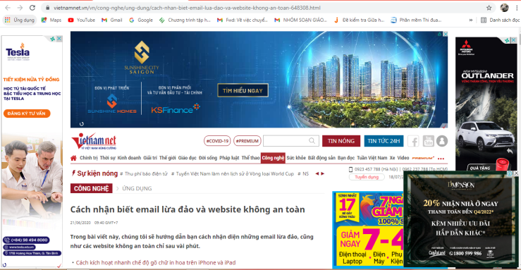  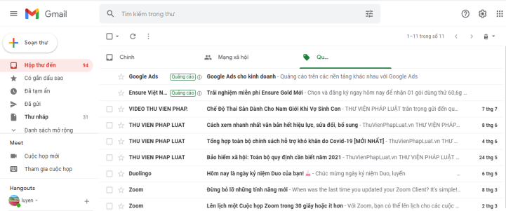  + Điểm chung giữa các email quảng cáo và thư rác: gửi từ địa chỉ lạ, tiêu đề thư xưng hô chung chung (“bạn thân mến”, “quý khách”) và mời chào hấp dẫn.  + Hành động thích hợp để bảo vệ được thông tin và tài khoản cá nhân là: không xem nội dung mà xoá ngay hoặc nháy chuột vào nút Báo cáo Spam để chuyển bức thư rác vào hộp Spam  Hình 2 sgk trang 55  + Nhằm mục đích chiếm đoạt thông tin cá nhân (địa chỉ email, mật khẩu) và những tài sản khác  + Hành động thích hợp trong trường hợp này là: đóng ngay trang web đang xem  + VD: Kẻ xấu giả danh cơ quan công an, bưu điện, ngân hàng đe dọa nạn nhân, nếu nạn nhân tỏ ra sợ hãi thì buộc họ tiết lộ thông tin cá nhân hoặc chuyển tiền
Hoạt động 2.2: Sử dụng phần mềm diệt virus (8 phút)
a) Mục tiêu:
- HS thực hiện diệt virus bằng một phần mềm
b) Nội dung:
- HS hãy kích hoạt, sử dụng và quan sát hoạt động của một phần mềm diệt virus (phần mềm diệt virus BKAV).
c) Sản phẩm:
- HS sử dụng được phần mềm diệt virus trên máy tính.
d) Tổ chức thực hiện:
Hoạt động của GV và HS | Nội dung
* GV giao nhiệm vụ học tập  - GV hướng dẫn hs thực hành phần mềm diệt virus (kích hoạt, sử dụng và quan sát hoạt động của một phần mềm diệt virus trong 3 phút).  - GV yêu cầu HS trả lời các câu hỏi sau:  + Chúng ta có nên luôn sử dụng phần mềm diệt virus và cập nhật thường xuyên hay lâu lâu mới sử dụng và cập nhật một lần?  + Trên máy tính có thể sử dụng nhiều phần mềm diệt virus được không?  + Khi nhận một file, đường link, mail mới chúng ta cần làm gì?  * HS thực hiện nhiệm vụ  - GV: Hỗ trợ các các nhân hoặc nhóm gặp khó khăn. Có thể cho phép các em HS khá, giỏi hỗ trợ các bạn trong nhóm để hoàn thành nhiệm vụ nhanh hơn.  - HS: thực hành theo hướng dẫn của GV  - HS: trả lời các câu hỏi của GV  * Báo cáo, thảo luận  - HS đứng tại chỗ báo cáo kết quả diệt virus của mình.  - HS trả lời câu hỏi của GV theo cá nhân.  - HS khác nhận xét, bổ sung câu trả lời của bạn.  * Kết luận, nhận định  - GV nhận xét kết quả hoạt động thực hành của HS.  - GV phân tích cho HS hiểu thêm về một số khu vưc trong phần mềm BKAV.  - Gv giới thiệu 1 số phần mềm diệt viruts khác như Anti-virus, Norton Antivirus…  - GV lưu ý HS nhớ nguyên tắc cơ bản: không có phần mềm diệt virus vạn năng diệt được mọi virus, vì thế ý thức cảnh giác và hiểu biết của người sử dụng là yếu tố quyết định.  - GV chốt nội dung kiến thức chính:  Bài 2. Thực hiện diệt virus bằng một phần mềm trang 56 SGK | 2. Sử dụng phần mềm diệt virus  Bài 2. Thực hiện diệt virus bằng một phần mềm trang 56 SGK.  Sử dụng phần mềm diệt virus:  - Luôn sử dụng phần mềm diệt virus và cập nhật thường xuyên  - Có thể sử dụng nhiều phần mềm diệt virus trên máy.  - Luôn có động tác kiểm tra trước khi mở một file, đường link, mail lạ...
Hoạt động 2.3: Tạo mật khẩu mạnh (9 phút)
a) Mục tiêu:
- HS tạo và kiểm tra độ mạnh của mật khẩu
b) Nội dung:
- HS hãy tìm cho mình một mật khẩu mạnh rồi kiểm tra độ mạnh của nó với sự giúp đỡ của GV. Nếu tài khoản email của em có mật khẩu yếu hơn mật khẩu vừa tìm ra, em hãy tự đổi lại mật khẩu.
c) Sản phẩm:
- HS tìm ra mật khẩu mạnh (ít nhất 12 kí tự trở lên gồm có chữ số, chữ in thường, chữ in hoa và một số kí tự đặc biệt.)
d) Tổ chức thực hiện:
Hoạt động của GV và HS | Nội dung
* GV giao nhiệm vụ học tập  - GV yêu cầu HS quan sát bảng chiếu:  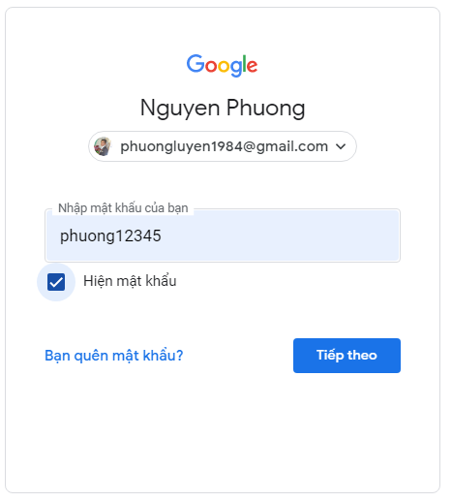  - GV yêu cầu HS hoạt động nhóm đôi đăng nhập mật khẩu mà cá nhân em đã tạo  GV: Y/c HS thảo luận nhóm câu hỏi sau:  Câu 1: Sau khi đăng nhập xong, vô tình nhóm bạn khác nhìn thấy mật khẩu của nhóm mình, ghi nhớ và lần sau đăng nhập tài khoản đó thì điều gì sẽ xảy ra ?  Câu 2: Vì sao các chương trình như Zalo, E-mail, facebook, .... đều để chế độ ẩn mật khẩu?  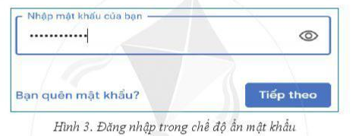  * HS thực hiện nhiệm vụ  - HS thực hiện theo yêu cầu của GV.  * Báo cáo, thảo luận  - GV: Gọi đại diện các nhóm lên báo cáo kết quả hoạt động.  Câu 1: Nếu vô tình nhóm bạn khác nhìn thấy mật khẩu của nhóm mình, ghi nhớ và lần sau đăng nhập tài khoản đó thì: có thể không đăng nhập được tài khoản, hay tài liệu quan trọng bị xóa mất hoặc tài khoản này gửi 1 thông tin nào đó tới tài khoản khác, …..  Câu 2: Các chương trình như Zalo, E-mail , ...... đều để chế độ ẩn danh để mật khẩu có tính bảo mật cao, người khác không xem trộm, xem lén, đánh cắp đc mật khẩu để vào xem, phá được tài khoản.  - GV: Yêu cầu các nhóm khác nhận xét, bổ sung.  - HS: Nhận xét, bổ sung kết quả hoạt động của nhóm khác.  * Kết luận, nhận định  - GV nhận xét đánh giá chung cho kết quả hoạt động thực hành, hướng dẫn lại các HS thực hành chưa tốt.  - GV lưu ý HS rằng việc nhập, đổi mật khẩu không nên tiến hành ở nơi đông người như trong giờ thực hành.  - GV chốt nội dung kiến thức chính:  Bài 3. Tạo và kiểm tra độ mạnh của mật khẩu trang 56 SGK | 3. Tạo mật khẩu mạnh  Bài 3. Tạo và kiểm tra độ mạnh của mật khẩu  - Một mật khẩu mạnh: ít nhất 12 kí tự trở lên gồm có chữ số, chữ in thường, chữ in hoa và một số kí tự đặc biệt.  - Một số trang web tin cậy để tự kiểm tra độ mạnh mật khẩu như:  + https://howsecureismypassword.net/  + https://password.kaspersky.com/, đây là công cụ kiểm tra mật khẩu của hãng bảo mật Kaspersky.
3. Hoạt động 3: Luyện tập (10 phút)
a) Mục tiêu:
- HS vận dụng kiến thức bài học để thực hành
b) Nội dung:
- HS mở email cá nhân, kiểm tra độ mạnh của mật khẩu email cá nhân (đổi lại mật khẩu tài khoản email (nếu thật sự cần thiết)). Mở hộp thư đến quan sát xác định thư rác, email quảng cáo hoặc mang nội dung xấu và xóa các thư đó.
c) Sản phẩm:
- HS mở được mail cá nhân, kiểm tra được độ mạnh của mật khẩu mail. Xác định được thư rác và email quảng cáo và xóa các thư đó.
d) Tổ chức thực hiện:
Hoạt động của GV và HS | Nội dung
* GV giao nhiệm vụ học tập
- GV yêu cầu HS mở mail cá nhân, kiểm tra độ mạnh của mật khẩu mail cá nhân (đổi lại mật khẩu tài khoản email (nếu thật sự cần thiết)). Mở hộp thư đến quan sát xác định thư rác, email quảng cáo hoặc mang nội dung xấu và xóa các thư đó.
* HS thực hiện nhiệm vụ
- HS thực hành theo yêu cầu của GV.
* Báo cáo, thảo luận
- GV: Yêu cầu các HS nhận xét, đánh giá các thao tác thực hành của các HS khác trong lớp.
- HS: Nhận xét, đánh giá các thao tác thực của các HS khác trong lớp.
* Kết luận, nhận định
- GV: Nhận xét, đánh giá chung cho kết quả hoạt động luyện tập thực hành các bài tập của các HS

4. Hoạt động 4: Vận dụng (4 phút)
a) Mục tiêu:
- Giúp HS vận dụng được kiến thức bài học để phát triển năng lực ứng xử phù hợp trong môi trường số. Thực hành trên máy tính (tại nhà nếu có thể)
b) Nội dung:
- Khi nhận được email mới, em nên làm việc nào trong các việc sau:
1) Mở thử ra xem.
2) Quan sát kĩ địa chỉ gửi và tiêu đề nếu thấy email khả nghi thì dứt khoát không mở mà xóa ngay.
3) Yên tâm mở ra xem vì tin tưởng vào chế độ chống virus của Google.
4) Báo cáo rằng email là Spam (thư rác) bằng cách nháy chuột vào nút  trong Gmail.
- Yêu cầu Hs tìm hiểu một số phần mềm diệt virut hiện nay?
c) Sản phẩm: HS biết làm những việc để bảo vệ thông tin và tài khoản cá nhân của mình. Tìm hiểu được một số phần mềm diệt virut hiện nay
d) Tổ chức thực hiện:
Hoạt động của GV và HS | Nội dung
Thực hiện nội dung trên tại nhà (có thể) | Nội dung: Học sinh về nhà thực hiện :  - Khi nhận được email mới, em nên làm việc nào trong các việc sau:  1) Mở thử ra xem.  2) Quan sát kĩ địa chỉ gửi và tiêu đề nếu thấy email khả nghi thì dứt khoát không mở mà xóa ngay.  3) Yên tâm mở ra xem vì tin tưởng vào chế độ chống virus của Google.  4) Báo cáo rằng email là Spam (thư rác) bằng cách nháy chuột vào nút trong Gmail.  - Yêu cầu Hs tìm hiểu một số phần mềm diệt virut hiện nay?

